MOÇÃO Nº 01/2021
em apoio à contratação das(os) candidatas(os) aprovadas(os) no Concurso Público da Caixa de 2014 e outras providências

Nós, Deputados e Deputadas membros desta Comissão de Trabalho, de Administração e Serviço Público da Câmara Federal, com os votos contra dos Deputados Alexis Fontaeyne, Thiago Mitraud e Hélio Costa, vimos manifestar o nosso apoio à contratação das(os) candidatas(os) aprovadas(os) no Concurso Público da Caixa Econômicas Federal realizado no ano de 2014, e em defesa da revogação do limite de contratação de pessoal imposto pela Secretaria de Coordenação e Governança das Empresas Estatais (Sest).
Como bem informa o Requerimento nº 93/2021, de autoria dos Deputados Erika Kokay e Rogério Correia e aprovado pelo Colegiado na Reunião Deliberativa Extraordinária do dia 24/08/2021, desta Comissão, a Caixa Econômicas Federal possui atualmente 4 mil agências. Conforme balanço do primeiro trimestre de 2021, o banco estatal tem 81.876 trabalhadores(as) e registrou lucro líquido de cerca de R$ 1,5 bilhões de reais no primeiro trimestre de 2021, valor 81,8% maior que o registrado em igual período do ano passado, que foi de R$ 818 milhões. Comparando-se com os três meses anteriores, quando o resultado foi de R$ 691 milhões, houve incremento de 115,3%.
Porém, nos últimos 5 (cinco) anos, a empresa estatal tem diminuído drasticamente o seu quadro de pessoal, culminando numa redução de mais de 20 (vinte) mil empregados(as) sem a devida reposição, o que compromete sobremaneira o cumprimento da missão institucional do banco. Mesmo com tamanha defasagem em seu quadro de pessoas, é de se lamentar que atualmente a empresa esteja autorizada pela Sest a ter, no máximo, 84.544 empregados(as), embora o Conselho de Administração do banco tenha deliberado recentemente pelo acréscimo de mais três mil empregados(as) neste teto, o quantitativo ainda se mostra insuficiente face à demanda de mais de 20 mil postos de trabalho, desde 2015.
Em 2014, o banco realizou concurso público, tendo sido inscritos mais de 1,9 milhão de candidatos(as), dos quais 32.879 foram aprovados(as). Diante de tal cenário, é que os(as) Parlamentares desta Comissão se manifestam por meio desta Moção em apoio à contratação das(os) candidatas(os) aprovadas(os) no Concurso Público da Caixa Econômica Federal realizado no ano de 2014, bem como em defesa da revogação do limite de contratação de pessoal estipulado pela Secretaria de Coordenação e Governança das Empresas Estatais (Sest).
Entendemos que tais medidas são fundamentais para o fortalecimento do banco, bem como para o desenvolvimento de sua estratégia de negócios, em conformidade com a carteira diversificada de clientes, a ampla oferta de produtos e serviços, a abertura de unidades de atendimento exclusivo com equipe especializada e o foco em setores que a Caixa Econômica Federal possui e que é de forte atuação, a exemplo da habitação, infraestrutura, construção civil e agronegócio, dentre outros.
Assim, consideramos de grande valia unir esforços desta Comissão para garantir que a Caixa Econômica Federal continue despontando como uma instituição consolidada no mercado e banco de grande porte, sólido e moderno, além de ser o principal agente das políticas públicas do Governo Federal, estando assim presente em todo o país. Para tanto, acreditamos que a manutenção dessas condições passa necessariamente pela contratação de novos(as) empregados(as) visando assegurar a prestação dos relevantes serviços e a qualidade de atendimento à população brasileira.
Encaminhe-se, por cópia, ao Senhor Pedro Duarte Guimarães, Presidente da Caixa Econômica Federal. Publique-se na página oficial desta Comissão. Oficie-se.
Sala da Comissão, em 25 de agosto de 2021.
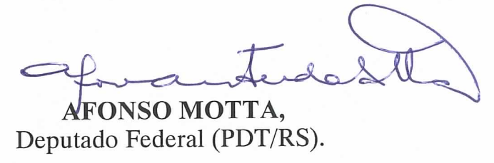
Presidente da CTASP

